**Programmierung 1 Praktikum AB 2**

**Aufgabe 1**

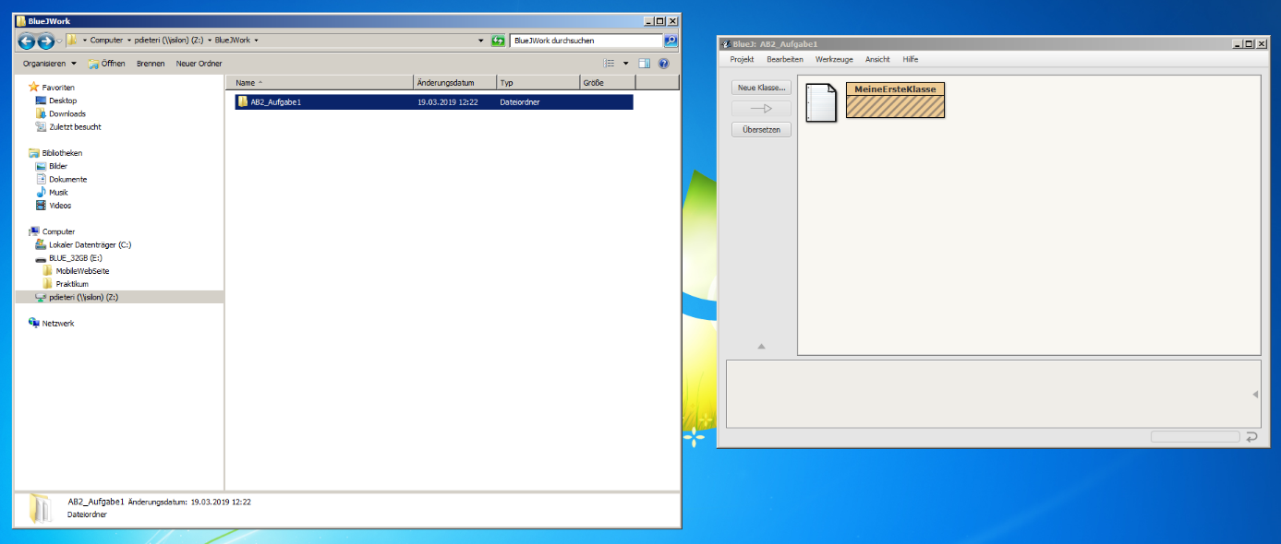

**Aufgabe 2: Strukturelle Objekt-Eigenschaften (2 Punkte)**

1. *Sportverein*

Objektvariablen: Sportart, Gründungsjahr, Kommanditaktionäre

Objekt1: vflOsnabrueck(Fussball, 1899, [Assmann Büromöbel, Micheal Koch, Stadtwerke Osnabrück])

Objekt2: bayernMuenchen(Fussball, 1900, [Adidas AG, Allianz SE, Audi AG])

1. *Veranstaltungsmodul*

Objektvariablen: Modulkennung, Abschluss, Studienprogramm

Objekt1: konstruktionDigitalerKomponenten(11050173, Bachelor, [Elektrotechnik, Informatik-Technische Informatik, Mechatronik])

Objekt2: verteilteSysteme(11049796, Bachelor, [Informatik-Medieninformatik, Informatik-Technische-Informatik, Europäisches Informatik-Studium])

1. *Student*

Objektvariablen: Matrikelnummer, Name, Veranstaltungsmodule

Objekte1: ericWalter(883921, Walter, [Mathematik 1, Programmieren 1, Grundlagen Userinterface Entwicklung, Orientierung und Methoden])

Objekt2: sailaxmanMuraleetharan[886111, Muraleetharan, [Mathematik 1, Programmieren 1, Grundlagen Userinterface Entwicklung, Orientierung und Methoden])

**Aufgabe 3: Klassen und Objektvariablen mit Java (4 Punkte)**

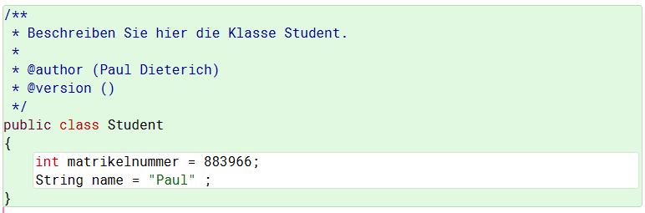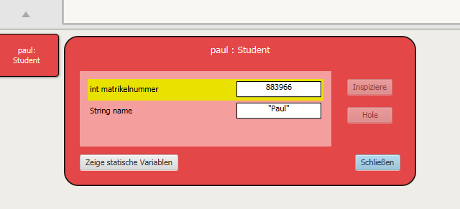

Wortdefinition:

Klasse:

* Selbst zu definierende Blaupause für Objekte
* Bestimmt, welche Eigenschaften die erzeugten Objekte erhalten
* Kann auch Methoden (Funktionen) enthalten, die auf Objekten ausgeführt werden können

Objekt:

* Wird aus Klassen erzeugt
* existiert wärend der Laufzeit
* Besitzen Objektvariablen und Objektmethoden

Objektvariable:

* Besteht aus Typ, Name und Wert
* werte werden zur Laufzeit erstellt
* Beschreiben die Eigenschaften von Objekten

Objektmethoden:

* Sind Funktionen, die auf Objekten ausgeführt werden können

Elementarer Datentyp:

* int, double, char, boolean, float, long, short, byte;

Literal

* ist ein zur Laufzeit zugewiesener Wert eines Elementaren Datentypes.

